Prix d’excellence SQP
2019
Exigences relatives au concours et
Société québécoise de phytotechnologie
Fondée en 2008, la Société québécoise de phytotechnologie est un regroupement de professionnels actifs dans le domaine des phytotechnologies, tant au niveau des applications que de la recherche et de l’enseignement.
Les phytotechnologies comprennent toute utilisation de plantes vivantes pour épurer l’eau et l’air, contrôler l’érosion, restaurer des sites dégradés, réduire les émissions de gaz carbonique, la chaleur, la vélocité du vent, etc.
La vision de la SQP
D’ici 2020, les projets phytotechnologiques pour l’instant isolés feront partie des planifications du territoire et s’inscriront dans une trame continue et complémentaire. Notre vision est un Québec adapté et résilient aux changements climatiques, permettant de favoriser la biodiversité et de minimiser l’empreinte écologique de l’humanité par l’utilisation des phytotechnologies.
Le Prix d’excellence SQP
Le concours a pour objectif de sensibiliser les professions connexes, les clients potentiels et le grand public aux phytotechnologies. Le concours vise aussi la récompense et l’encouragement vers l’excellence de l’intégration de la phytotechnologie dans les projets à tous les niveaux.
formulaire de candidature

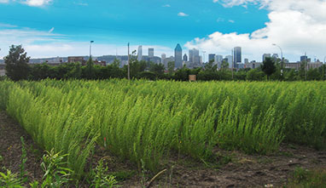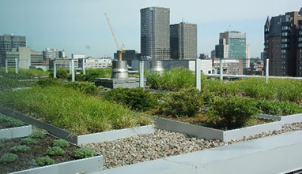

Date Limite
Les propositions (dossier complet) doivent parvenir par courriel d’ici le 15 avril 2019 à 16 :00 à info@phytotechno.com

Dévoilement du lauréat
Le dévoilement du lauréat se fera au courant de la journée du Colloque, le 2 mai 2019 au Jardin Botanique de Montréal.

Admissibilité
Demandeur
Le projet peut être présenté par le membre en règle de la SQP. Pour les propositions déposées par un client, le concepteur ou chargé de projet doit valider les renseignements fournis dans le Formulaire.
Projets
L’ouvrage doit faire partie de l’une des catégories de phytotechnologies reconnues par la SQP (http://www.phytotechno.com/phytotechnologies/). Le projet présenté peut être privé ou public, il n’y a pas de superficie minimale à respecter. Le projet doit toutefois être réalisé à l’intérieur de la province du Québec. Les projets doivent être terminés à la date de la présentation du formulaire.
Sélection
Jury
Le jury se compose de trois (3) membres du conseil d’administration de la SQP. Le président de la SQP peut également participer comme membre.
Évaluation
Tous les projets soumis seront évalués selon les critères suivants (à pondération égale) :
- Fonctionnalité
- Intégration dans son contexte
- Innovation (concept, processus, matériaux et mise en œuvre)
- Interdisciplinarité
- Conscience environnementale et sociale

Documents à présenter
- Formulaire d’inscription (rempli à l’ordinateur)
- Affiche pour diffusion publique (format 24x36 – PDF)
- Lettre du client ou propriétaire
- Images numériques
- Carte de localisation du projet

FORMULAIRE D’INSCRIPTION
Remplir à l’ordinateur

Nom/Titre du projet :
Identification
Entreprise ou particulier :

Coordonnées :
Adresse

Courriel

Téléphone(s)

Membres de l’équipe qui sont membre en règle de la SQP et leur rôle :

FORMULAIRE D’INSCRIPTION
Remplir à l’ordinateur

Résumé du projet (50 mots maximum)
Présentation du projet (600 mots maximum)

FORMULAIRE D’INSCRIPTION
Remplir à l’ordinateur

Description des images soumises (une phrase par image)
1.
2.
3.
4.
5.
6.
7.
8.
9.
10.

FORMULAIRE D’INSCRIPTION
Remplir à l’ordinateur

Identification des intervenants
(Pour des fins de publicité et d’émission du certificat le cas échéant, énumérer toutes les entreprises concernées et le personnel engagé dans le projet)
Propriétaire/Client

Chargé de projet

Membres de l’équipe (conception et suivi chantier)

Entrepreneur(s) pour la réalisation

